RASサーバー構築マニュアル

2007/01/12
Jun Sakai

本マニュアルでは、RAS(Remote Access Service) サーバーの構築に関して説明する。
構築するサーバーのＯＳはwindows 2000 Advanced Serverとする。

１．ＰＣＩカード 3
２．設定ウィザード 3
３．Accept incoming connections 設定 4
４．モデム選択 4
５．ＶＰＮ設定 5
６．ＲＡＳユーザの作成 5
７．ＩＰプール設定 7
８．設定完了 8
９．設定確認 9
１０．ＲＡＳサーバーへの接続（ＰＣ側設定） 9

１．ＰＣＩカード
ＰＣＩモデムとＬＡＮカードを設置しwindows 2000 Advanced Serverに認識させる。

２．設定ウィザード
Start->Control Panel->Network Connections -> Create a new Connection をクリックする。
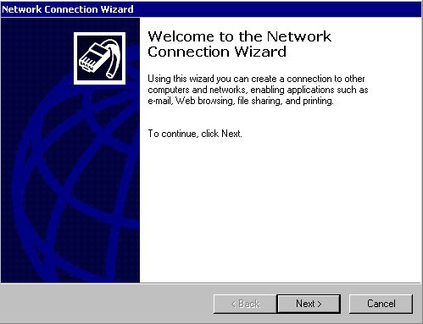

３．Accept incoming connections 設定
Accept incoming connectionsを選択する。
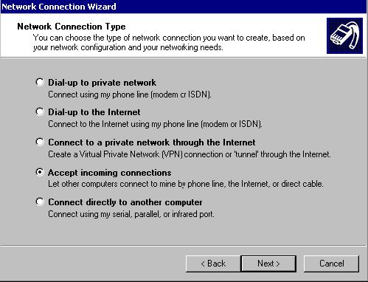

４．モデム選択
ＰＣＩモデムを選択する。
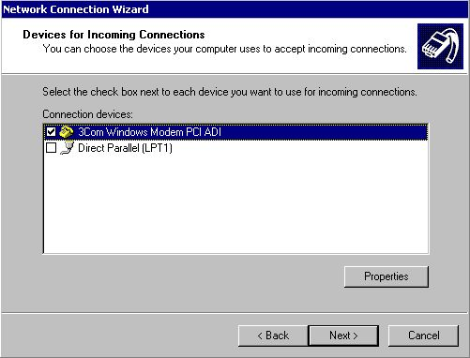

５．ＶＰＮ設定
Allow virtual private connectionsを選択する。
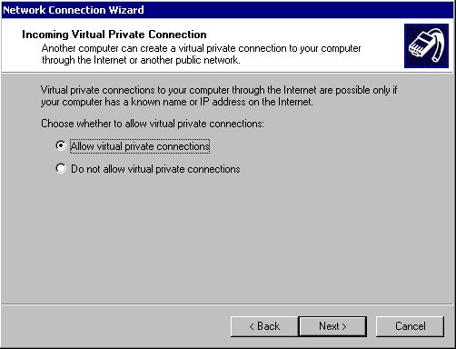

６．ＲＡＳユーザの作成
ＲＡＳユーザーを追加するためAddを押下する。
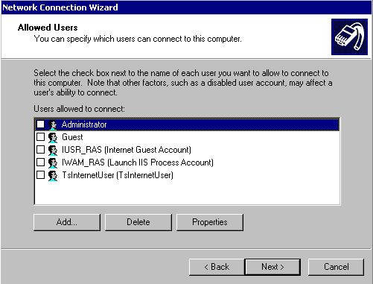
ユーザーを追加する。
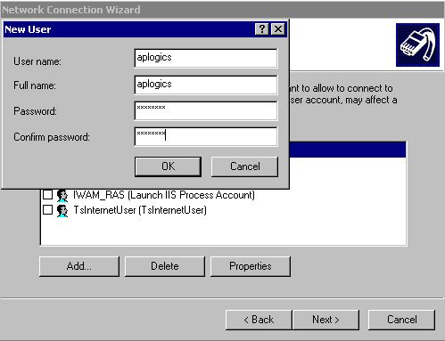

ＲＡＳ接続を許可するユーザーを選択する。
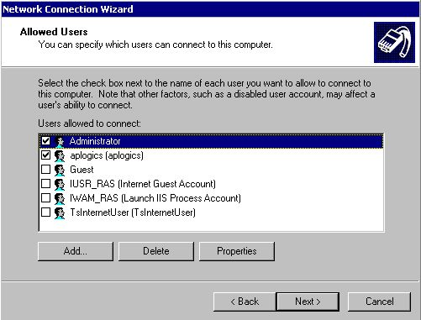

７．ＩＰプール設定
Internet Protocol(TCP/IP)を選択肢プロパティを押下する。
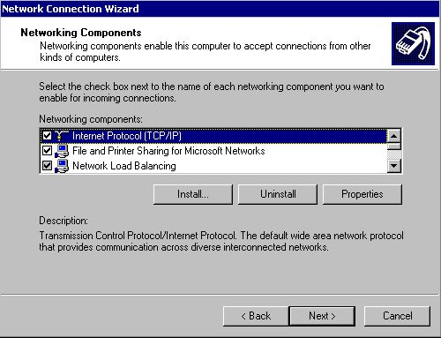
Allow callers to access my local area networkを選択し、接続時にＲＡＳサーバーのＬＡＮネットワーク接続許可を与える。また、ＲＡＳ接続してきたユーザーに振るＩＰを選択する。
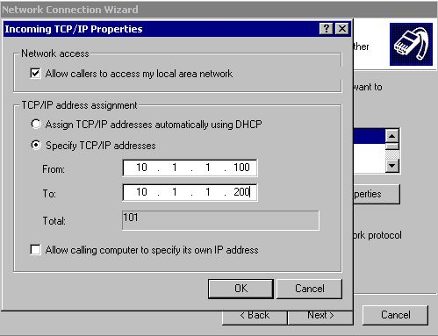

８．設定完了
Finishを押下する。
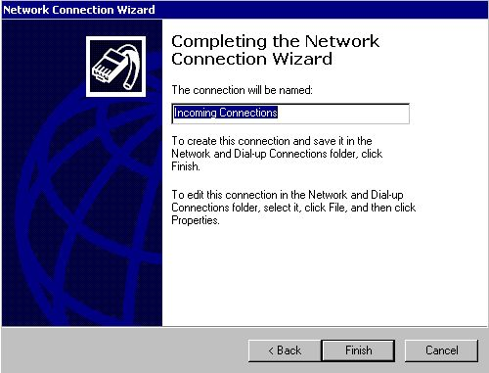

９．設定確認
Incoming Connectionsが作成されていることを確認する。
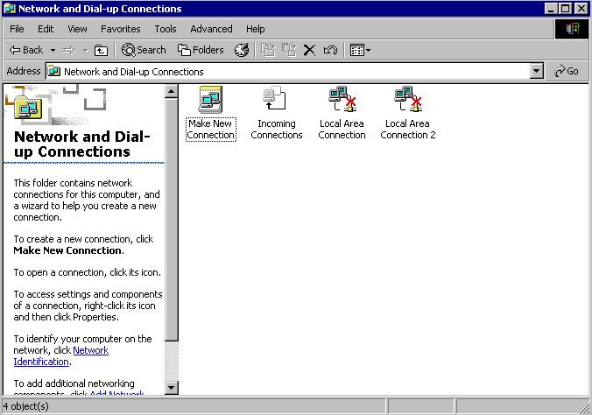

１０．ＲＡＳサーバーへの接続（ＰＣ側設定）
Start -> Control Panel -> Phone and Modem Options
New Location を選択しEditを押下
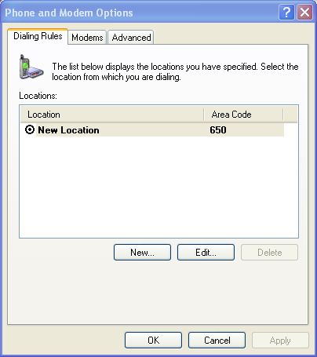

Area code に市外局番を入力
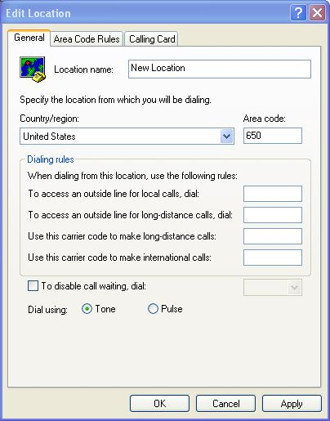

Start -> Control Panel -> Network Connections -> Create New Connections
Next を押下する。
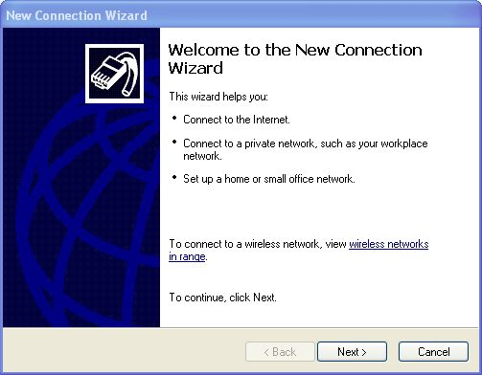
Connect to the network at my workplaceを選択する。
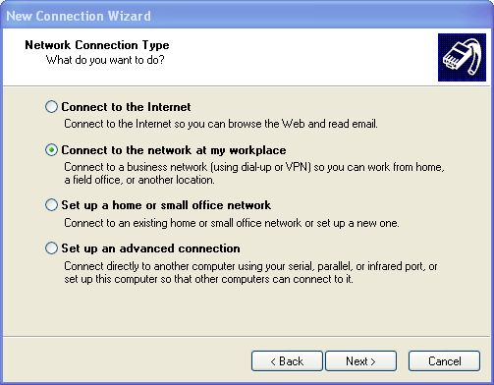

Dial-up connection を選択
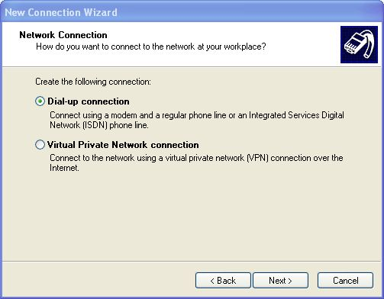
使用するモデムを選択する。
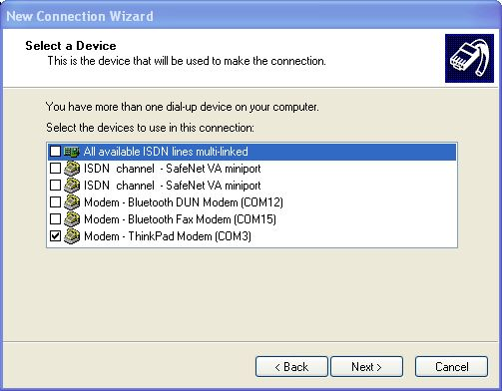
Connection Nameを入力する。
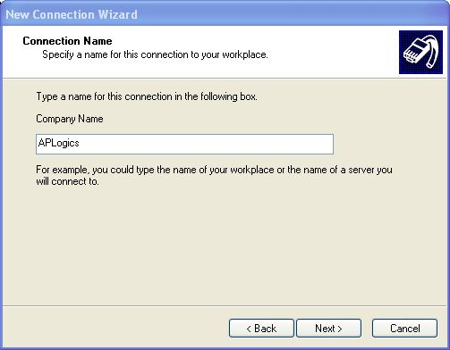
市外局番以下の番号を入力する。
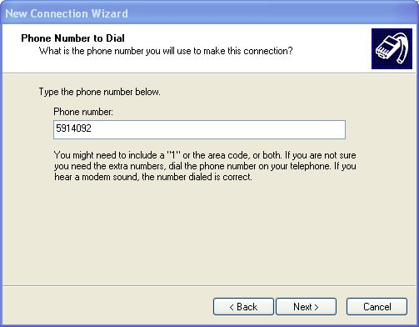
Finishを押下する。
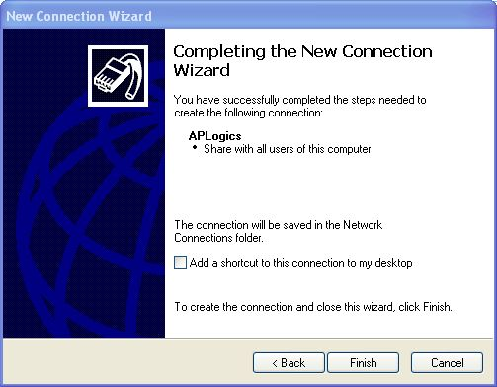
作成したAPLogicsモデム設定をダブルクリックする。
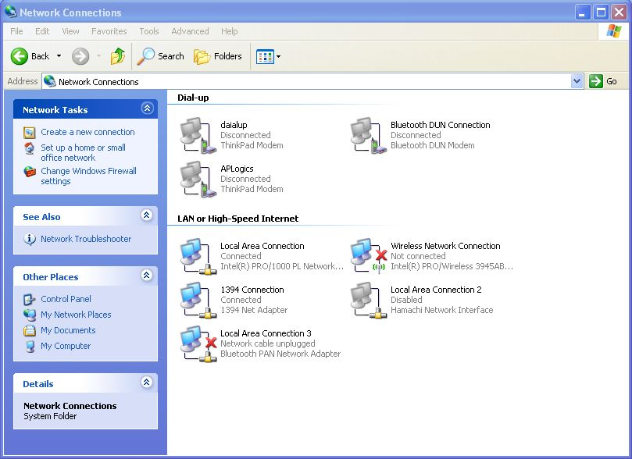

User name、Passwordを入力してDialボタンを押下する。
